[山东省农业科学院某研究团队所发文章被质疑发生图片重叠](https://mp.weixin.qq.com/s?__biz=Mzg4OTgzNzAyOA==&mid=2247566134&idx=3&sn=983847208802e38c3b8409d7bd4886e4&chksm=cec531d49e3b00d9e5146fecc31b8807e24c5c95c255975f9e51d7a1a727cb598756957cd618&scene=126&sessionid=1741971160)

诚信君[iPubpeers](javascript:void(0);)2025-03-14 09:50:55河南



2024 年 6 月 10 日，山东省农业科学院Sun Fen 研究团队，在***Journal of nanobiotechnology***上发表的题为**“Liposome-lentivirus for miRNA therapy with molecular mechanism study”**的研究论文，**被质疑文中出现图片重叠。**

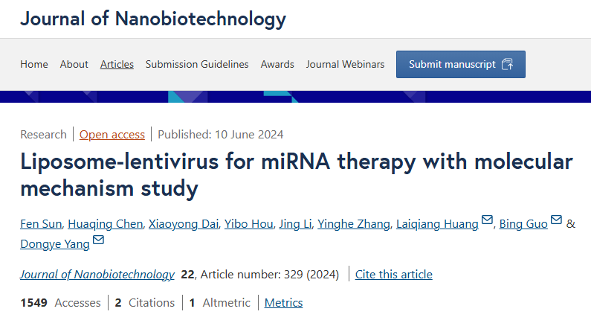

该文章于2025年3月在Pubpeer上被读者质疑：**文章出现图片重叠。**

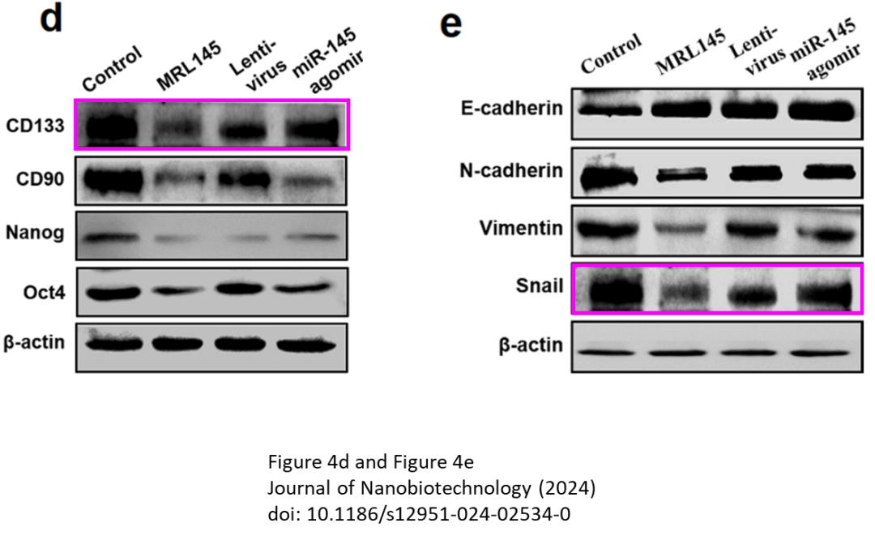

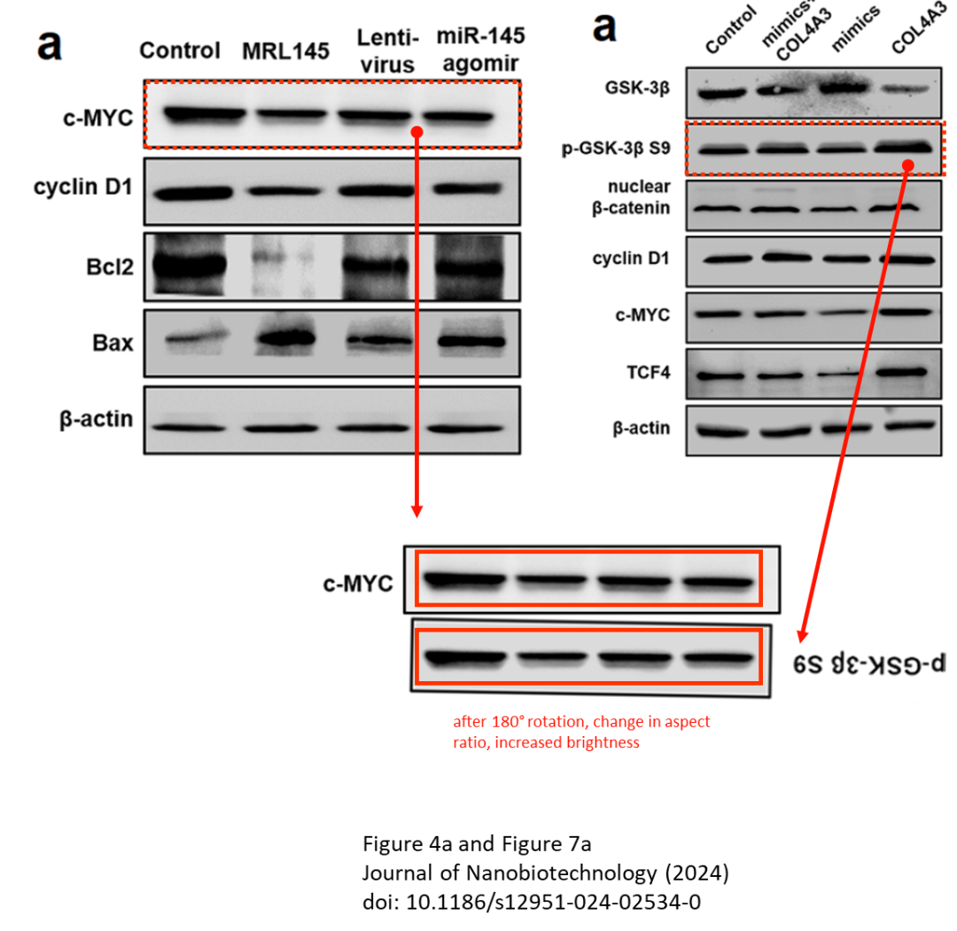

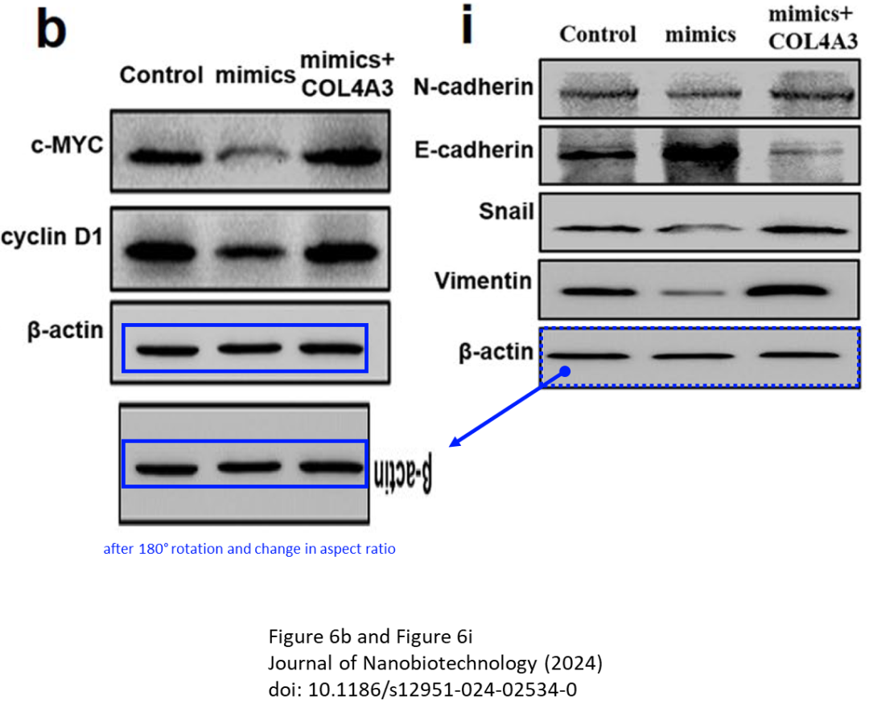

**相关消息**

https://pubpeer.com/publications/18B50FD38875B29C2106E81CA32701#3

图片



**iPubpeers，专注于图片重复报道。**

**投稿事宜：ilovehainan@foxmail.com**

**觉得本文好看，请点这里！**